Skabelon til tests

## TESTNAVN

1 - Godkende ordre uden der er valgt nogle vare

Beskrivelse:

Vi vil gå videre i ordre uden der er valgt nogle vare for at se om der opstår en fejlbesked om at man skal vælge en vare for at komme videre.

## Forudsætninger:

Du skal være forbundet til Databasen, og derudover skal du køre DB scriptene:  
1_entiteter.sql, 2_konvertering.sql, 3_data.sql

## Udførsel:

|  |  |
| --- | --- |
| Trin |  |
| 1 | Indtast Brugernavn ”martinhana” |
| 2 | Indtast Kode ”martin10” |
| 3 | Tryk på ”Login” knappen |
| 4 | Tryk på ”Salg” |
| 5 | Tryk på ”Lyn Salg” |
| 6 | Tryk på ”Videre” – nederst til højre. |

## Forventet resultat:

Når man trykker på knappen ”Videre” så vil der poppe et vindue op med en infobesked ”Fejl – Du skal vælge en vare for at komme videre.”

## Faktiske resultat:

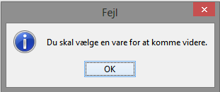 opstår som forventtet.

## Konklusion på test:

Bestået